BÀI TUYÊN TRUYỀN
PHÒNG BỆNH ĐAU MẮT ĐỎ (VIÊM KẾT MẠC) CHO TRẺ TRONG TRƯỜNG MẦM NON MINH TÂN

Hiện nay, thời tiết đang trong giai đoạn chuyển mùa, nhiệt độ thay đổi thất thường, độ ẩm không khí cao - đây là thời điểm thuận lợi để bệnh đau mắt đỏ bùng phát và lây lan, đặc biệt ở trẻ em lứa tuổi mầm non.
Để bảo vệ sức khỏe đôi mắt cho các con, trường Mầm non Minh Tân xin gửi đến quý phụ huynh những thông tin cơ bản và biện pháp phòng, tránh bệnh đau mắt đỏ (viêm kết mạc) nhằm cùng phối hợp chăm sóc, bảo vệ sức khỏe cho trẻ.
I. BỆNH ĐAU MẮT ĐỎ LÀ GÌ?
- Bệnh đau mắt đỏ (hay viêm kết mạc cấp) là tình trạng nhiễm trùng hoặc viêm lớp kết mạc của mắt – lớp màng trong suốt bao phủ phần trắng của mắt và mặt trong của mí mắt.
- Bệnh có thể xảy ra ở mọi lứa tuổi, nhưng trẻ nhỏlà nhóm dễ mắc nhất do hay dụi mắt, tiếp xúc gần bạn bè và dùng chung đồ dùng cá nhân.
- Bệnh khởi phát đột ngột, thường bắt đầu ở một bên mắt, sau đó lan sang mắt còn lại.
- Đây là bệnh truyền nhiễm cấp tính, lây lan rất nhanh trong cộng đồng, đặc biệt tại môi trường tập thể như trường học, nhà trẻ, lớp mẫu giáo.
II. NGUYÊN NHÂN GÂY BỆNH
- Khoảng 65% – 90% trường hợp đau mắt đỏ là do virus Adenovirus hoặc Enterovirus gây ra.
- Một số ít trường hợp do vi khuẩn, dị ứnghoặc hóa chất gây kích ứng mắt.
Đường lây truyền:
+ Qua tiếp xúc trực tiếp với dịch tiết từ mắt, mũi, họng của người bệnh (khi bắt tay, chạm vào đồ dùng, khăn mặt, cốc chén, chậu rửa…).
+ Qua đường hô hấp khi tiếp xúc gần người bệnh ho, hắt hơi.
+ Qua môi trường chung: lớp học, công sở, nơi công cộng - nơi nhiều người sử dụng chung không gian.
*Lưu ý: Bệnh không lây qua việc nhìn nhau, mà chỉ lây khi cótiếp xúc trực tiếp hoặc gián tiếp với dịch tiết của người bệnh.
III. TRIỆU CHỨNG NHẬN BIẾT Ở TRẺ
Thời gian ủ bệnh thường từ 1 – 3 ngày sau khi tiếp xúc với nguồn bệnh.
Phụ huynh cần chú ý các dấu hiệu sau
- Mắt đỏ rực, sưng nề, trẻ hay dụi mắt, chảy nước mắt nhiều.
- Ngứa, rát, cộm, nhạy cảm với ánh sáng, dễ bị chói.
- Ra nhiều ghèn, dính chặt hai mi mắt, nhất là buổi sáng sau khi ngủ dậy.
- Có thể sốt nhẹ, sưng hạch nhỏ ở góc hàm, đau họng nhẹ.
- Thị lực nhìn mờ tạm thời nhưng không giảm vĩnh viễn.

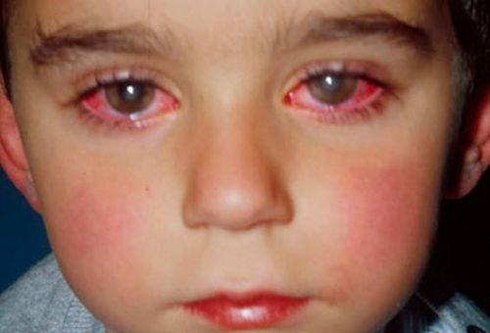

Nếu thấy trẻ có các biểu hiện trên, phụ huynh không nên tự ý mua thuốc nhỏ mắt, mà cần đưa trẻ đến cơ sở y tế gần nhất để được khám và hướng dẫn điều trị đúng cách.
IV. MỨC ĐỘ NGUY HIỂM
Đau mắt đỏ không nguy hiểm đến tính mạng, nhưng nếu không chăm sóc đúng cách, có thể dẫn đến:
+ Nhiễm trùng nặng ở mắt
+ Loét giác mạc
+ Giảm thị lực hoặc sẹo giác mạc.
Ngoài ra, bệnh rất dễ bùng phát thành dịch trong trường học nếu một trẻ mắc mà không được cách ly và xử lý đúng.
V. BIỆN PHÁP PHÒNG BỆNH CHO TRẺ
Để chủ động phòng bệnh đau mắt đỏ, phụ huynh và nhà trường cần phối hợp thực hiện tốt các biện pháp sau:

1. Giữ gìn vệ sinh cá nhân
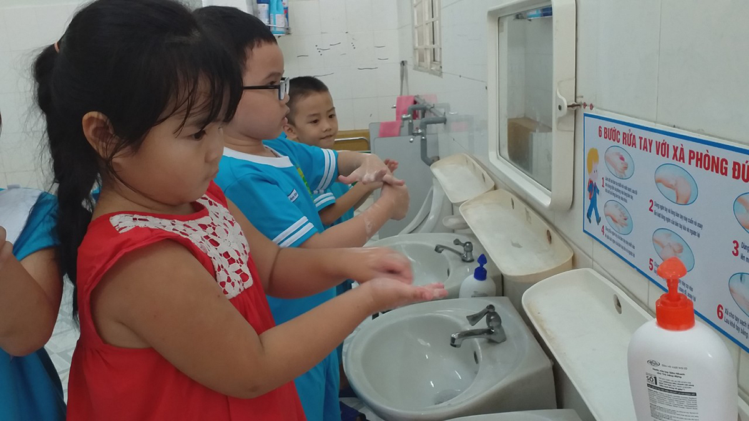
- Rửa tay thường xuyên bằng xà phòng trước khi ăn, sau khi đi vệ sinh, sau khi chơi ngoài trời.
- Không dụi tay lên mắt, hướng dẫn trẻ dùng khăn sạch riêng để lau mặt.
- Không dùng chung khăn mặt, chậu rửa, gối, ly uống nước, đồ chơi với bạn.
2. Vệ sinh môi trường sống
- Giữ lớp học, nhà cửa sạch sẽ, thoáng mát, có ánh sáng tự nhiên.
- Giặt và phơi khăn, chăn, gối, đồ dùng cá nhân của trẻ dưới ánh nắng mặt trời.
- Không để nước đọng, rác thải gây ô nhiễm môi trường.
3. Bảo vệ mắt cho trẻ
- Khi ra ngoài, nên đeo kính râm hoặc kính chắn bụi cho trẻ.
- Hạn chế cho trẻ tiếp xúc với gió, bụi, nước ô nhiễm.
- Có thể rửa mắt hằng ngày bằng nước muối sinh lý 0,9% để làm sạch và phòng ngừa nhiễm khuẩn
4. Cách ly người bệnh
- Khi trẻ bị đau mắt đỏ, nên nghỉ học 5–7 ngày để điều trị và tránh lây sang bạn bè.
- Dùng riêng đồ dùng cá nhân, đeo khẩu trang khi tiếp xúc với người khác.
- Người chăm sóc trẻ phải rửa tay bằng xà phòng sau mỗi lần chăm sóc.
VI. ĐIỀU TRỊ BỆNH ĐAU MẮT ĐỎ
- Vệ sinh mắt bằng nước muối sinh lý nhiều lần trong ngày.
- Không dùng tay dụi mắt để tránh làm xước giác mạc.
- Đeo kính râm khi ra ngoài trời để giảm chói sáng và tránh bụi.
- Ăn uống đầy đủ, ngủ đủ giấc, giúp tăng sức đề kháng.
- Tuân thủ hướng dẫn của bác sĩ: chỉ sử dụng thuốc nhỏ mắt (kháng sinh, kháng viêm) khi có chỉ định cụ thể, tuyệt đối không tự ý mua thuốc về dùng.
VII. PHỐI HỢP GIỮA GIA ĐÌNH – TRƯỜNG MẦM NON MINH TÂN
Trường mầm non Minh Tân đề nghị quý phụ huynh:
-Theo dõi biểu hiện mắt của trẻ hằng ngày.
Báo ngay cho giáo viên chủ nhiệm hoặc y tế trường nếu trẻ có dấu hiệu nghi ngờ.
- Phối hợp cách ly, điều trị tại nhà đúng hướng dẫn của cơ quan y tế.
Giáo viên sẽ:
- Tăng cường vệ sinh đồ dùng, đồ chơi, phòng học, chăn gối hằng ngày.
- Tuyên truyền giáo dục trẻ biết rửa tay, không dụi mắt, không dùng chung đồ dùng cá nhân.
- Phun khử khuẩn và theo dõi sức khỏe học sinh hằng ngày trong thời gian có dịch.
VIII. KẾT LUẬN – LỜI KÊU GỌI
Bệnh đau mắt đỏ hoàn toàn có thể phòng tránh được nếu chúng tachung tay giữ gìn vệ sinh cá nhân và môi trường sống sạch sẽ.
Trường Mầm non Minh Tân mong rằng quý phụ huynh sẽ phối hợp chặt chẽ cùng nhà trường để bảo vệ đôi mắt khỏe đẹp cho các con.
* Khẩu hiệu tuyên truyền:
“Giữ bàn tay sạch – Giữ đôi mắt sáng – Đẩy lùi đau mắt đỏ!”

